# Zookeeper的安装和使用

# 1. zookeeper简介

## 1.1 Zookeeper简介

ZooKeeper是一个分布式的，开放源码的分布式应用程序协调服务，它包含一个简单的原语集，分布式应用程序可以基于它实现同步服务，配置维护和命名服务等。Zookeeper是hadoop的一个子项目，其发展历程无需赘述。在分布式应用中，由于工程师不能很好地使用锁机制，以及基于消息的协调机制不适合在某些应用中使用，因此需要有一种可靠的、可扩展的、分布式的、可配置的协调机制来统一系统的状态。Zookeeper的目的就在于此。本文简单分析zookeeper的工作原理，对于如何使用zookeeper不是本文讨论的重点。

## 1.2 Zookeeper系统模型

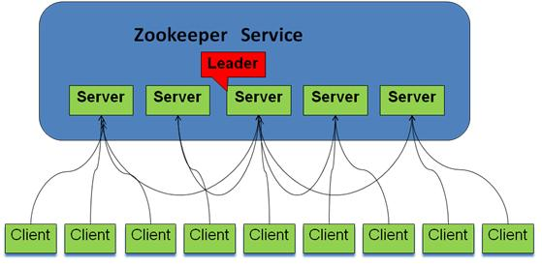

**(注释：此图中的leader是通过选举的方式选出来的，而不是手动配置的)**

**●**最终一致性：client不论连接到哪个Server，展示给它都是同一个视图，这是zookeeper最重要的性能。

**●**可靠性：具有简单、健壮、良好的性能，如果消息m被到一台服务器接受，那么它将被所有的服务器接受。

**●**实时性：Zookeeper保证客户端将在一个时间间隔范围内获得服务器的更新信息，或者服务器失效的信息。但由于网络延时等原因，Zookeeper不能保证两个客户端能同时得到刚更新的数据，如果需要最新数据，应该在读数据之前调用sync()接口。

**●**等待无关（wait-free）：慢的或者失效的client不得干预快速的client的请求，使得每个client都能有效的等待。

**●**原子性：更新只能成功或者失败，没有中间状态。

**●**顺序性：包括全局有序和偏序两种：全局有序是指如果在一台服务器上消息a在消息b前发布，则在所有Server上消息a都将在消息b前被发布；偏序是指如果一个消息b在消息a后被同一个发送者发布，a必将排在b前面

## 1.2 Zookeeper的功能

**●**保存数据：

**●**给数据设置监听器：如下

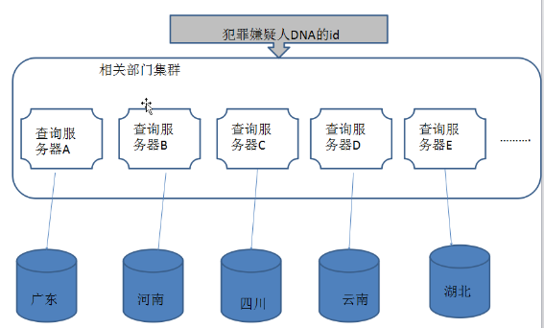

当一台服务器上匹配到DNA信息时，其它服务器立刻感知到，停止查询(避免浪费资源)，可以通过给数据设置监听器来实现。

# 2、Zookeeper安装

## 2.1 解压zookeeper安装包

**解压Zookeeper安装包**

**root@Master:~/Zookeeper# tar -zxvf zookeeper-3.4.5.tar.gz**

## 2.2 配置zoo_sample.cfg

**该"**zoo.cfg**"文件位于"zookeeper-3.4.5/conf/zoo.cfg"目录下**

**#CS(Client Server)通信心跳时间**

**tickTime=2000**

**#LF（Leader Follower）通信的时间限制(tickTime的数量为10)**

**initLimit=10**

**#LF同步的时限(每台zookeeper上的类容都一样，需要同步)**

**syncLimit=5**

**#数据存放的文件夹**

**dataDir=/root/Zookeeper/zookeeper-3.4.5/tmp/data**

**#客户端与服务器通信的端口**

**clientPort=2181**

**#配置zookeeper服务器，下面总共有3台服务器，1、2、3是我们为服务器人为取的id**

**#2888 服务器相互之间通信的端口**

**#3888 选举leader的通信端口**

**server.1=192.168.1.190:2888:3888**

**server.2=192.168.1.191:2888:3888**

**server.3=192.168.1.192:2888:3888**

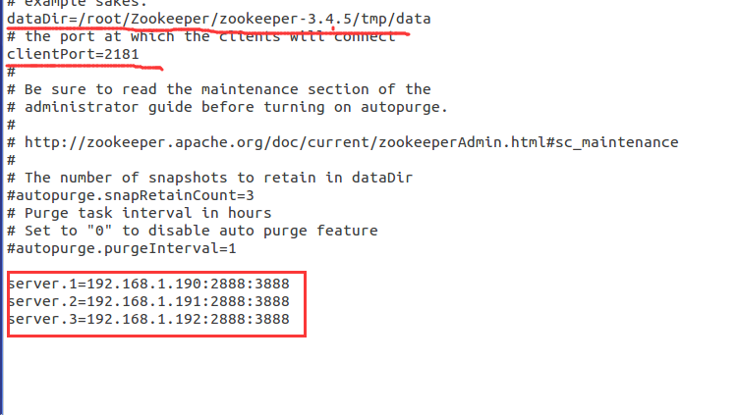

## 2.3新建myid

在dataDir=/root/Zookeeper/zookeeper-3.4.5/tmp/data下面，新建myid文件，文件内容为我们在配置文件中所起的id号



## 2.4将配置好的zookeeper拷贝到其它节点

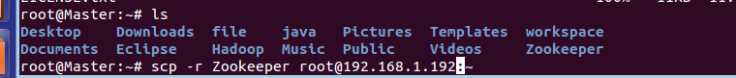



## 2.5在其它机器上面，修改myid文件中的id号

**192.168.1.191**

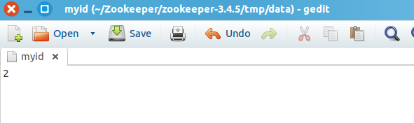

**192.168.1.192**

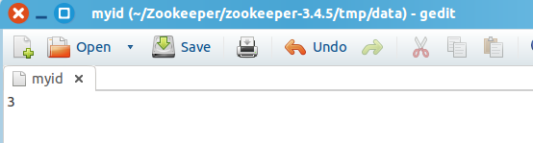

# 3启动zookeeper

## 3.1 启动zookeeper

**在所有的机器上启动zookeeper**

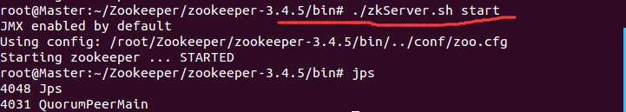

## 3.2 zookeper的状态

使用下面的命令来查看zookeeper的状态，注意只有一台机器的状态是leader

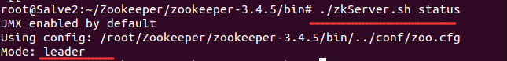

# 4 zookeeper相关命令

## 4.1 登录zookeeper客户端

**zkcil : 登录到本机的zookeper中（每一台zookeeper中看到的数据节点都是一样的）**

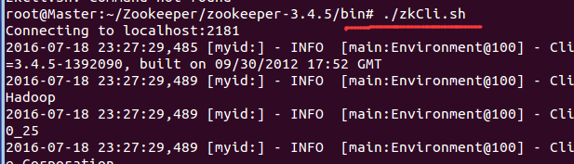

## 4.2 查看zookeeper数据节点

**ls / : 查询zookeeper根目录下面的数据节点**



## 4.3 创建zookeeper数据节点

**create /test 78 : 创建/test节点，并且为其赋值为78**



## 4.4 得到zookeeper数据节点的类容

**get /test :**

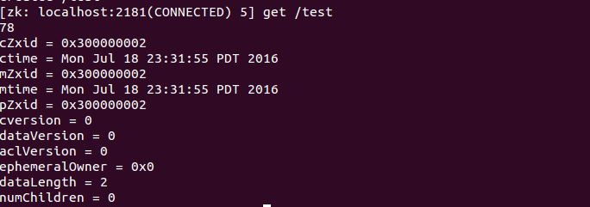

**注意：下面有一些辅助信息**

## 4.5 重新设置zookeeper数据节点的类容

**set /test **************** :**

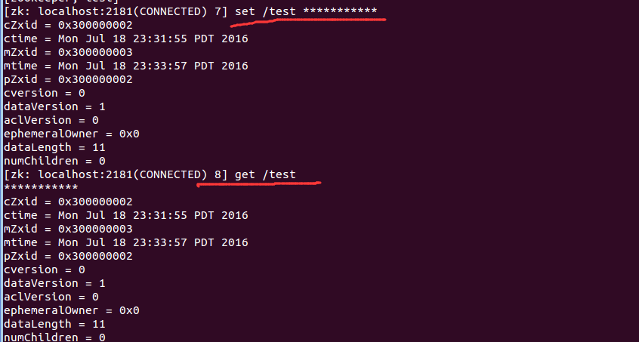

## 4.6 删除zookeeper数据节点

**delete /test : 当节点非空时，使用rmr命令**